lignes

**Specifiche di guida**

###### Refrigeratori raffreddati ad acqua e pompe di calore acqua/acqua con compressore a vite City™

Modello RTSF G con refrigerante R1234ze

180 - 385 kW

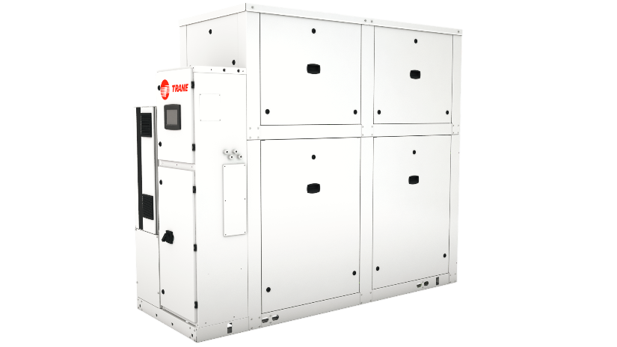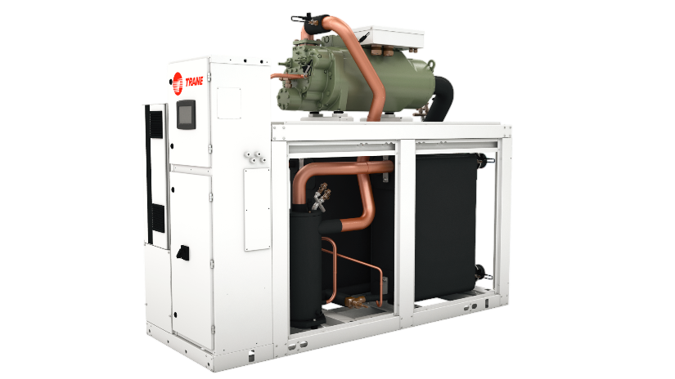

Ottobre 2018 RLC-PRG036A-IT

**Informazioni generali**

La produzione di acqua refrigerata o calda avviene attraverso un refrigeratore di liquido raffreddato ad acqua montato e testato in fabbrica/una pompa di calore acqua-acqua Trane tipo RTSF G, che vengono inviati con una carica operativa completa di refrigerante R1234ze e olio lubrificante, compressore a vite e valvola di espansione elettronica.

I pannelli, i telai e le superfici in acciaio esposte saranno verniciate con una vernice ad essiccazione RAL 9002 prima della spedizione. Saranno forniti degli antivibranti in neoprene sagomati per il posizionamento sotto tutti i punti di supporto. Sono inoltre incluse istruzioni per l'avviamento e il funzionamento redatte da personale addetto alla manutenzione formato all'interno dell'officina.

**Riepilogo delle prestazioni**

**Prestazioni di raffreddamento**

* Capacità frigorifera a pieno carico:…... (kW)
* Potenza assorbita dall'unità a pieno carico:.……(kW)
* Condizioni di funzionamento: Temperatura di entrata e di uscita dall'evaporatore:..…….(°C).

Temperatura di entrata e di uscita dal condensatore:……...(°C).

* Efficienza energetica a pieno carico EER:……….
* Efficienza energetica stagionale
  + Comfort: SEER / ηs,c (%)…….
  + Applicazione di processo: SEPR…….
* Potenza sonora:……… dB(A)

**Prestazioni di riscaldamento**

* Potenzialità calorifica a pieno carico:…. (kW)
* Potenza assorbita dall'unità a pieno carico:.……(kW)
* Condizioni di funzionamento: Temperatura di entrata e di uscita dall'evaporatore:..…….(°C).

Temperatura di entrata e di uscita dal condensatore:……...(°C).

* Efficienza energetica a pieno carico COP:……….
* Efficienza stagionale : SCOP / ηs,h (%)…….
* Potenza sonora:……… dB(A)

**Garanzia di qualità**

Ogni unità viene progettata e realizzata nel quadro di un sistema di garanzia di qualità e di un sistema di gestione ambientale certificati in conformità con gli standard ISO 9001 e 14001.

L'unità è testata secondo lo standard EN14511, quindi certificata Eurovent e AHRI. Tutte le unità sono incluse in un piano di qualità della produzione per garantire un corretto funzionamento prima dell'invio alla sede d'impiego.

La costruzione dell'unità è effettuata in conformità con le seguenti direttive UE:

* Direttiva apparecchi a pressione (PED) 97/23/CE
* Direttiva macchine (MD) 2006/42/CE
* Direttiva bassa tensione (LV) 2006/95/CE
* Direttiva compatibilità elettromagnetica (EMC) 2004/108/CE
* Standard EN 60204-1 Sicurezza del macchinario elettrico
* Standard EN 61800-3 categoria C3 Emissioni elettromagnetiche e immunità
* Direttiva sui requisiti della progettazione ecocompatibile (Ecodesign) 2009/125/CE

**Compressore e motore**

Il compressore a vite è di tipo semiermetico, con trasmissione diretta a 3.000, 3.600 o 4.200 giri/min. ed è dotato di un sistema per la circolazione dell'olio a pressione differenziale di refrigerante senza pompa e con riscaldatore dell'olio.

Sulle unità della serie Trane RTSF G il controllo della capacità viene effettuato tramite l'azionamento Adaptive Frequency™(AFD) per ottimizzare le prestazioni a carico parziale riducendo la capacità fino al 25-36% del valore massimo (a seconda del modello).

Il compressore viene sempre avviato a vuoto.

Il motore è di tipo a induzione bipolare, ermetico, a gabbia di scoiattolo ed è raffreddato con gas di aspirazione. Quattro gruppi di cuscinetti a rotolamento lubrificati a pressione sorreggono il complessivo rotativo. I cuscinetti del motore sono progettati per durare per l'intera vita dell'unità.

I modelli RTSF G sono dotati di un compressore.

**Gestione dell'olio**

L'unità è dotata di un sistema di gestione dell'olio senza pompa che garantisce la circolazione ottimale dell'olio in tutta l'unità. I componenti principali del sistema includono un separatore dell'olio e un filtro con capacità minima di ritenzione delle particelle di 5 µm.

Viene installato un riscaldatore dell'olio per evitare l'avviamento con una bassa temperatura dell'olio.

Un raffreddatore olio opzionale viene installato quanto l'unità viene utilizzata in condizioni di temperatura di condensazione elevata o temperatura dell'evaporatore contenuta.

**Azionamento Adaptive Frequency™ (AFD)**

Il compressore è dotato di azionamento Adaptive Frequency™ montato, testato e cablato in fabbrica. Il convertitore di frequenza gestisce l'avvio e l'accelerazione dell'unità, nonché il funzionamento a carico parziale.

L'involucro dell'AFD ha un grado di protezione IP55 di serie, con sistema di raffreddamento dell'aria integrato, composto da un ventilatore sotto al telaio AFD.

**Evaporatore**

L'evaporatore è costituito da uno scambiatore di calore a piastre brasate a circuito singolo, in acciaio inox 316 L e con brasature in rame, progettato per funzionare correttamente e in modo efficiente con una carica di refrigerante.

La pressione massima di esercizio sul lato acqua non deve superare 1 MPa. L'evaporatore è completamente isolato con materiale a celle chiuse di spessore adeguato e dispone di una sola connessione per l'acqua in entrata e una per l'acqua in uscita.

Il refrigeratore deve essere in grado di garantire la temperatura indicata di seguito per l'acqua in uscita dall'evaporatore:

* Per applicazioni di climatizzazione: tra 5 °C e 30 °C
* Per applicazioni di utilizzo industriale:
  + Ad alta temperatura, tra 5 °C e 30 °C
  + Con miscela antigelo, tra -12 °C e 5 °C

**Condensatore**

Il condensatore è costituito da uno scambiatore di calore a piastre brasate a circuito singolo, in acciaio inox 316 L e con brasature in rame, progettato per funzionare correttamente e in modo efficiente con una carica di refrigerante.

La pressione massima di esercizio sul lato acqua non deve superare 1 MPa. Esso dispone di una sola connessione per l'acqua in entrata e una per l'acqua in uscita.

Il refrigeratore deve essere in grado di operare con acqua in uscita dal condensatore a una temperatura compresa tra 10 °C e 80 °C.

**Circuito frigorifero**

Ogni unità dispone di un circuito frigorifero con un solo compressore a vite. Il circuito frigorifero comprende compressore, attacco di carica, valvole di sicurezza per alta pressione e valvola di espansione elettronica.

**Componenti elettrici**

L'unità deve essere protetta da fusibili o in alternativa da interruttori automatici. Il pannello di controllo ha grado di protezione IP20.

**Dispositivi di controllo dell'unità (Tracer UC800 Trane)**

Il pannello di controllo con microprocessore è montato e testato in fabbrica. Il sistema di controllo è alimentato da un trasformatore che carica e scarica l'unità mediante la regolazione della valvola di scorrimento del compressore e tramite un azionamento Adaptive Frequency™.

Il ripristino del setpoint della temperatura dell'acqua ad opera del microprocessore mediante l'utilizzo dell'acqua di ritorno è standard. Il modulo UC800 con il microprocessore "Adaptive ControlTM" si aziona automaticamente per prevenire lo spegnimento dell'unità a causa di condizioni di esercizio anomale associate a una temperatura insufficiente del refrigerante dell'evaporatore, una temperatura elevata di condensazione e un sovraccarico di corrente del motore. Nel caso in cui le condizioni di esercizio anomale persistano e venga raggiunto il limite di protezione, il circuito frigorifero viene chiuso. Il dispositivo di controllo prevede l'arresto protettivo dell'unità che richiede il ripristino manuale in caso di:

* Bassa temperatura e pressione del refrigerante dell'evaporatore
* Alta pressione del refrigerante del condensatore
* Flusso olio basso
* Guasto critico del sensore o del circuito di rilevamento
* Sovraccarico di corrente del motore
* Alta temperatura di scarico del compressore
* Interruzione della comunicazione tra i moduli
* Errori di distribuzione elettrica: perdita di fase, squilibro di fase, inversione di fase (gestiti dall'azionamento Adaptive Frequency™)
* Arresto di emergenza locale ed esterno

Il pannello prevede inoltre uno spegnimento a scopo protettivo con ripristino automatico in caso di rettifica delle seguenti condizioni:

* Perdita di potenza temporanea
* Sovra/sottotensione
* Perdita di flusso dell'acqua dell'evaporatore
* Perdita di flusso dell'acqua del condensatore

Al rilevamento di un guasto vengono eseguiti e visualizzati oltre 100 controlli diagnostici. Il display indica il guasto, il tipo di ripristino richiesto, l'ora e la data in cui la diagnostica ha avuto luogo, la modalità di funzionamento dell'unità al momento della diagnostica e un messaggio di guida. Vengono visualizzate le ultime 20 diagnostiche con l'ora e la data in cui hanno avuto luogo. Gli allarmi e la diagnostica saranno visualizzati in ordine cronologico, mediante codice cromatico/a simboli: l'ottagono rosso per uno spegnimento immediato, il triangolo giallo per lo spegnimento normale e il cerchio blu per gli avvisi.

**Interfaccia umana con display a sfioramento Trane TD7**

• Montaggio in fabbrica sul lato del pannello di controllo

**•** Touch screen resistente agli UV

**•** Temperatura di esercizio compresa tra -40 e 70 °C

**•** Grado di protezione IP56

• Certificazione CE

• Emissioni: EN55011 (classe B)

• Immunità: EN61000 (sistemi industriali)

**•** Diagonale da 7 pollici

**•** 800x480 pixel

**•** TFT LCD a 600 nit di luminosità

**•** Display grafico a colori da 16 bit

Caratteristiche del display:

**•** Allarmi

**•** Rapporti

**•** Impostazioni unità

**•** Impostazioni display

**•** Grafica

**•** 15 lingue supportate

**Contatti secchi**

Il modulo UC800 offre un'indicazione flessibile di allarme o stato dell'unità ad una postazione remota tramite un'interfaccia cablata a una chiusura di contatto secco. Per tale funzione sono disponibili quattro relè.

**Opzioni**

**Opzioni applicative**

**Pompa di calore acqua-acqua**

Il compressore e il raffreddatore olio ottimizzati consentono temperature dell'acqua in uscita dal condensatore fino a 80 °C. Questa opzione consente temperature dell'acqua in uscita dal condensatore al di sopra di 50°C.

**Circuito primario a portata variabile integrato**

Il dispositivo di controllo dell'unità integra un'opzione di portata primaria variabile che consente di controllare il flusso dell'acqua attraverso l'evaporatore e/o il condensatore. Tale controllo si basa su un algoritmo collaudato che permette di modulare la portata per ridurre al minimo il consumo della pompa a pieno carico e a carico parziale.

* **Temperatura differenziale (DT) costante**: l'algoritmo del dispositivo di controllo dell'unità serve per mantenere costante la differenza tra temperatura in entrata e in uscita dall'impianto di refrigerazione, indipendentemente dal carico, riducendo se necessario la portata d'acqua fino al minimo consentito. Questa soluzione può essere applicata su circuiti idraulici con valvola a 3 vie.

**Produzione di ghiaccio**

L'opzione di produzione del ghiaccio si avvale di una speciale logica di controllo per gestire le applicazioni con miscela antigelo a bassa temperatura (temperatura in uscita dall'evaporatore inferiore a 4,4 °C) per le applicazioni di accumulo termico.

**Miscela antigelo a bassa temperatura**

L'opzione per bassa temperatura si avvale di una speciale logica di controllo e di un raffreddatore dell'olio per gestire le applicazioni con miscela antigelo a bassa temperatura, anche in condizioni di carico parziali, con temperatura in uscita dall'evaporatore inferiore a 5 °C.

**Opzioni acustiche**

**Alloggiamento acustico per l'unità**

Le unità sono dotate di pannelli insonorizzanti che coprono l'intera unità.

**Opzioni elettriche**

* Protezione tramite interruttori automatici
* Flussostato: viene fornito come accessorio e deve essere installato in loco sulla linea dell'acqua dell'evaporatore o del condensatore, oppure su entrambe.
* Presa di corrente 230 V

**Opzioni di controllo**

**Funzionamento master/slave (2 unità)**

Le unità master e slave dispongono di due schede di comunicazione aggiuntive per comunicare tra di loro in un impianto collegato per mezzo di un'uscita a contatto secco collegata a un ingresso di arresto automatico a distanza. L'unità configurata come master conduce l'impianto, mentre l'unità slave segue il funzionamento del master.

**Interfaccia di comunicazione BACnet™ MSTP**

Consente all'utente di interfacciare agevolmente una scheda di comunicazione installata e testata in fabbrica con BACnet MSTP, tramite un unico doppino intrecciato.

**Interfaccia di comunicazione BACnet™ IP**

Consente all'utente di interfacciare agevolmente un comando di comunicazione installato e testato in fabbrica con BACnet IP, tramite un singolo cavo Ethernet.

**Interfaccia di comunicazione ModBus™ RTU**

Consente all'utente di interfacciare agevolmente una scheda di comunicazione installata e testata in fabbrica con ModBus, tramite un unico doppino intrecciato.

**Interfaccia di comunicazione LonTalk™ (LCI-C)**

Fornisce gli ingressi/le uscite del profilo del refrigeratore LonMark per l'utilizzo con un sistema di gestione tecnica centralizzata generico, tramite un unico doppino intrecciato, a una scheda di comunicazione installata e testata in fabbrica.

**Ripristino del setpoint della temperatura dell'acqua - Temperatura aria esterna**

I sensori, i dispositivi di controllo e quelli di sicurezza consentono il ripristino della temperatura dell'acqua refrigerata, in base al segnale di temperatura, durante periodi di bassa temperatura dell'aria esterna (il ripristino dell'acqua refrigerata, normalmente è basato sulla temperatura dell'acqua refrigerata di ritorno).

**Controllo della temperatura dell'acqua in uscita dal condensatore**

Consente all'unità di utilizzare la temperatura dell'acqua in uscita dal condensatore per caricare o scaricare l'unità in base al setpoint dell'acqua in uscita dal condensatore. Il sistema di controllo garantisce una temperatura in uscita dal condensatore da 27 °C a 80 °C con una pompa di calore acqua-acqua.

**Uscita della pressione differenziale del condensatore**

Emette un segnale 0-10 Vcc basato sulla pressione differenziale del refrigerante del sistema con terminazioni definite dall'utente.

**Uscita della pressione del condensatore (%HPC)**

Prevede un'uscita a 0-10 Vcc, la quale altro non è che una funzione dell'indicazione percentuale del salvavita ad alta pressione per la pressione del condensatore. L'indicazione percentuale del salvavita ad alta pressione per la pressione del condensatore è basata sui trasduttori di pressione del refrigerante nel condensatore.

**Uscita di controllo acqua condensatore**

Prevede un'uscita a 0-10 Vcc per consentire il controllo di una valvola di regolazione dell'acqua del condensatore.

**Pacchetto setpoint esterno**

I segnali esterni possono essere cablati sul campo a una scheda di interfaccia montata e collaudata in fabbrica attraverso un segnale 2-10 Vcc o 4-20 mA:

* Setpoint esterno acqua refrigerata o calda
* Setpoint esterno limite domanda

Il segnale esterno può essere cablato sul campo a una scheda di interfaccia montata e collaudata in fabbrica attraverso un ingresso digitale per attivare a distanza un setpoint ausiliario acqua refrigerata/acqua calda, che può essere definito cliente.

La scheda di interfaccia montata e collaudata in fabbrica fornisce un segnale % RLA unità attraverso un'uscita analogica da 0-10 Vcc.

**Misuratore di potenza**

Traccia il consumo di energia (solo compressori) con un misuratore kWh.

**Altre opzioni**

**Valvola di sfiato singola sull'evaporatore**

L'unità viene fornita con valvole di sfiato singole sia sul lato ad alta pressione sia su quello a bassa pressione di ciascun circuito frigorifero. Le valvole di sfiato singole sul condensatore sono standard.

**Valvola di sfiato doppia con valvola di bypass**

L'unità viene fornita con valvole di sfiato doppie sia sul lato ad alta pressione, sia su quello a bassa pressione di ciascun circuito frigorifero. Ciascuna configurazione della valvola di sfiato doppia comprende una valvola di isolamento. Le valvole di sfiato singole sono standard.

**Tubo scanalato e raccordo per saldatura**

I tubi scanalati sono collegati all'ingresso e all'uscita dell'acqua. Il raccordo consente di collegare il tubo scanalato e il raccordo idraulico dell'evaporatore. I raccordi vengono forniti sia per l'evaporatore sia per il condensatore**.**

**Assenza di isolamento termico delle parti fredde**

Se occorre applicare un isolamento specifico in loco, l'unità può essere fornita senza isolamento delle parti fredde.

**Isolamento del condensatore**

Isolamento del condensatore per evitare sprechi di calore prodotto dal funzionamento della pompa di calore.

**Ammortizzatori in neoprene**

Gli ammortizzatori in neoprene consentono di evitare il contatto diretto tra la base dell'unità e il suolo.

**Antivibranti in neoprene**

Gli antivibranti consentono l'isolamento tra l'unità e la struttura di appoggio, per eliminare la trasmissione delle vibrazioni e garantire un'efficienza pari almeno al 95%.





Trane ottimizza le prestazioni di abitazioni ed edifici in tutto il mondo. Azienda del Gruppo Ingersoll Rand, leader nella creazione e mantenimento di ambienti sicuri, confortevoli ed energeticamente efficienti, Trane offre un ampio portafoglio di avanzati sistemi HVAC, dispositivi di controllo, servizi completi per gli edifici e parti di ricambio. Per maggiori informazioni, visitare il sito www.Trane.eu.

Trane pratica una politica di continuo miglioramento del prodotto e della documentazione che lo accompagna, e si riserva il diritto di apportare modifiche alla struttura e alle specifiche dei propri prodotti senza preavviso.

© 2018 Trane. Tutti i diritti riservati

RLC-PRG036A-IT_1018   
Nuovo